Equipo:

Antonio Cetzal.

Roger Santoyo.

**Problema A.**

***“Amalgamated Artichokes.”***

Lo que entendimos que se tenia que hacer en este problema era encontrar es su disminución máxima de una serie de productos, el cual se puede encontrar con una ecuación, para ello se tiene que ingresar 6 valores enteros, los primeros 5 datos iban a estar relacionados con el precio de cada articulo y k va a representar el punto máximo donde llego en la grafica o en los valores.

Cabe la posibilidad de que en los datos entregados y con el proceso de 0, esto significa que no hubo caída de precio, sino que se mantuvo.

Fatima Cynara is an analyst at Amalgamated Artichokes (AA). As with any company, AA has had some very good times as well as some bad ones. Fatima does trending analysis of the stock prices for AA, and she wants to determine the largest decline in stock prices over various time spans. For example, if over a span of time the stock prices were 19, 12, 13, 11, 20 and 14, then the largest decline would be 8 between the first and fourth price. If the last price had been 10 instead of 14, then the largest decline would have been 10 between the last two prices. Fatima has done some previous analyses and has found that the stock price over any period of time can be modelled reasonably accurately with the following equation:

price(k) = p · (sin(a · k + b) + cos(c · k + d) + 2)

where p, a, b, c and d are constants. Fatima would like you to write a program to determine the largest price decline over a given sequence of prices. Figure A.1 illustrates the price function for Sample Input 1. You have to consider the prices only for integer values of k.

Pseudocódigo:

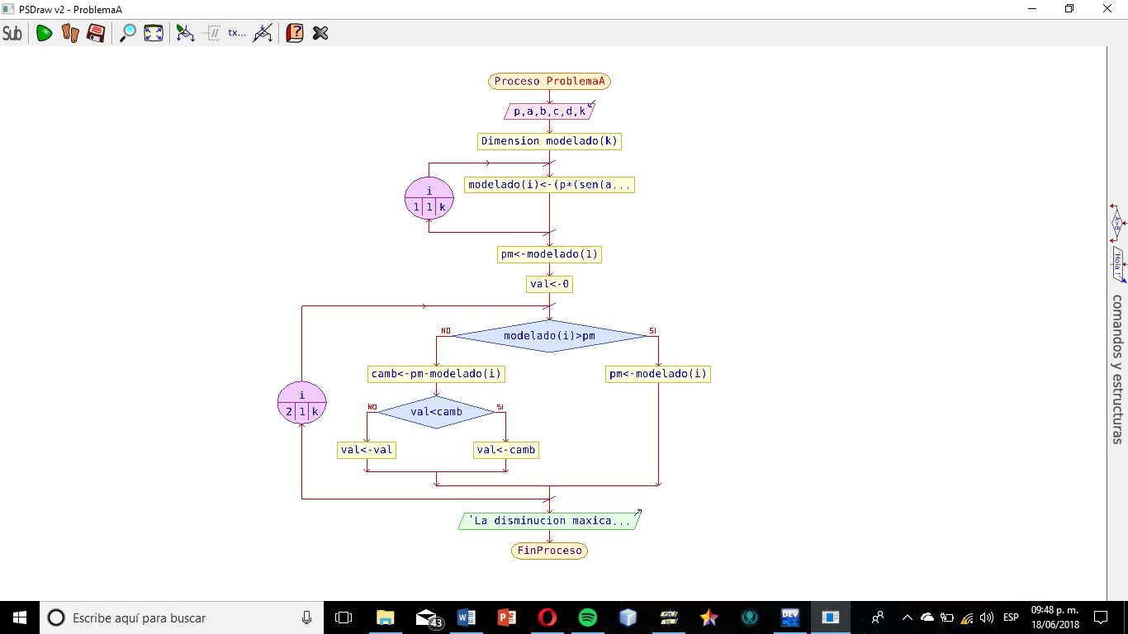Proceso ProblemaA

Escribir "Siguiendo la ecuacion: price(k) = p*(sen(a*i + b) + cos(c*i + d) + 2)."

Escribir "Ingresar los siguientes valores: "

Escribir "Valor p: "

Leer p

Escribir "Valor a: "

Leer a

Escribir "Valor b: "

Leer b

Escribir "Valor c: "

Leer c

Escribir "Valor d: "

Leer d

Escribir "Valor k: "

Leer k

Dimension modelado[k]

Para i<-1 Hasta k Con Paso 1 Hacer

modelado[i] <- p*(sen(a*i + b) + cos(c*i + d) + 2)

Fin Para

pm = modelado[1]

val<-0

Para i<-2 Hasta k Con Paso 1 Hacer

Si modelado[i] > pm Entonces

pm = modelado[i]

Sino

camb <- pm - modelado[i]

Si val < camb Entonces

val = camb

Sino

val = val

Fin Si

Fin Si

Fin Para

Escribir "La disminucion maxica fue de: ",val

FinProceso